桃園市政府教育局暨所屬各級學校
106年度「圖利與便民及消費者保護權益」專案法紀宣導計畫
106年8月21日 核定
- 依據
- 本局106年度廉政工作計畫計劃目標第肆條辦理。
- 本府政風處106年6月23日桃政預字第1060003892號函轉法務部廉政署106年6月19日廉預字第10605007790號函辦理。
- 計畫目的
為強化公務員正確法律之認識，期能提升公務員「圖利」與「便民」之區辨能力，充分瞭解法律明確規範，發揮勇於任事之精神；另為促進國民消費生活安全，爰加入消費者保護權益課程，宣導消費者正確資訊，避免資訊不足而受害。
- 指導單位
法務部廉政署、桃園市政府政風處。
- 主辦單位
桃園市政府教育局。
- 執行單位
桃園市政府教育局政風室。
- 參與對象
本局暨所屬各級學校之公務員。
- 課程規劃(附件-日程表)
- 辦理期程及場次
北區場次:
時間:106年10月18日13時30分至17時00分。
地點:桃園區公所4樓視聽室。
- 交通資訊
(北區)桃園區公所-交通導覽說明
桃園火車站 | 可搭乘桃園免費低底盤電動巴士免費公車（遠東百貨前搭車）於市政府站下車。
桃園1路公車 | 從火車站出來，面對中正路走到復興路口(肯德基)左轉在肯德基旁邊的公車站牌可搭乘1路,1甲,101,107公車搭至「市政府」站下車(車程約在10~15分左右)其中1路(桃園-中壢)公車平均5~10分就有一班車。
自行開車 | 南崁交流道下匝道→經國路(不要上高架橋)→右轉大興西路→左轉永安路→右轉民安路→縣府路→桃園區公所。  南桃園交流道（國道2號）下匝道→大興西路→右轉國際路→左轉文中路→右轉正光街→左轉廈門街→縣府路→桃園區公所
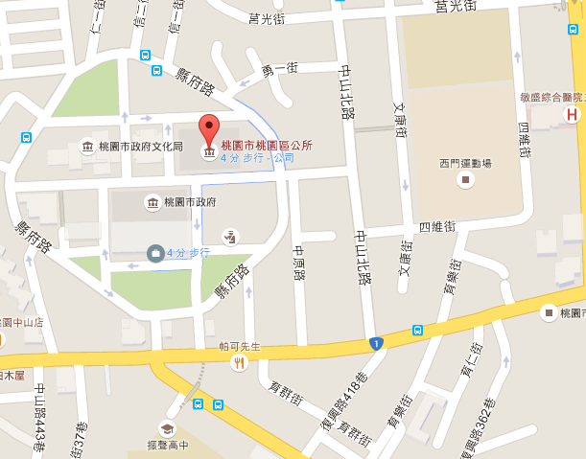
圖片來源：goole map

- 本計畫經簽奉核可後實施，修正時亦同。
桃園市政府教育局暨所屬各級學校
106年度「圖利與便民及消費者保護權益」專案法紀宣導
日 程 表
-------------------------------------------------------------------------------------
【北區場次】
時間:106年10月18日(星期三)13時30分至17時00分、地點:桃園區公所4樓視聽室

編號 | 項目 | 時間 | 使用時間 | 主持人/講師
1 | 報到 | 13：10-13：30 | 20分鐘
2 | 「圖利與便民」  專題演講 | 13：30-14：30 | 50分鐘 | 陳翰仁 律師
 |  | 14：30-14：40 | 中場休息10分鐘
 |  | 14：40-15：30 | 50分鐘
 |  | 15：30-15：40 | 中場休息10分鐘
3 | 「消費者保護權益」  專題演講 | 15：40-16：30 | 50分鐘
4 | 問題與討論 | 16：30-17：00 | 30分鐘
 | 賦歸 | 17：00-
附件1

